实验一 电力电子器件静态特性实验-预习报告

电 25 吴晨聪 2022010311

# 实验原理

**（1）电力二极管伏安特性测试**

电力二极管的静态特性主要是指伏安特性，如图 3-1-3 所示，当电力二极管承受的正向电压大到一定值（门槛电压 $U_{TO}$），正向电流才开始明显增加，处于稳定导通状态。与正向电流对应的电力二极管两端的电压即为其正向电压降。当电力二极管承受反向电压时，只有很小的反向漏电流。

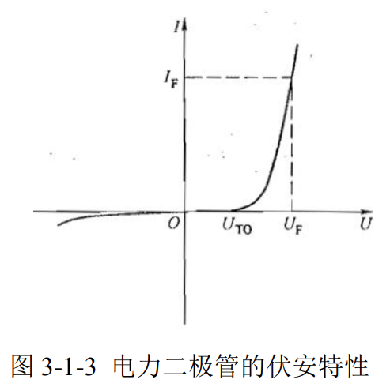

**（2）晶闸管伏安特性测试**

晶闸管的伏安特性如图 3-1-5 所示，位于第 I 象限的是正向特性，位于第Ⅲ象限的是反向特性。当门极电流 $I_{G}=0$ 时，如果在晶闸管两端施加正向电压，则晶闸管处于正向阻断状态，只有很小的正向漏电流流过。如果正向电压超过临界极限即正向转折电压，则漏电流急剧增大，器件开通。当门极电流不为零时，随着门极电流的增大，正向转折电压下降。当门极电流增加超过某一临界值后，正向阻断区几乎消失，晶闸管正向伏安特性类似于二极管的正向伏安特性。

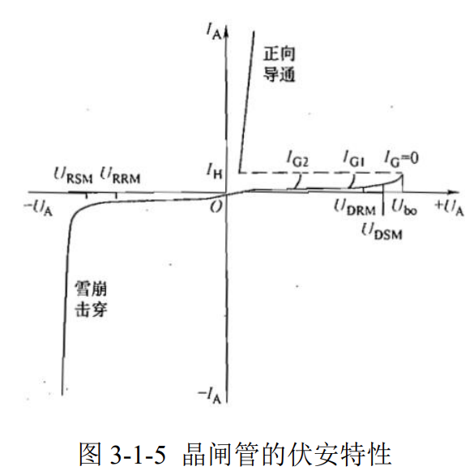

**（3）电力 MOSFET 转移特性与输出特性测试**

电力 MOSFET 的静态特性如图 3-1-7 所示，包括转移特性和输出特性。转移特性是在一定的漏源极间电压 $U_{DS}$ 下，漏极直流电流 $I_{D}$ 和栅源间电压 $U_{GS}$ 的关系，反映了输入电压和输出电流的关系。输出特性是在 $U_{GS}$ 一定的条件下，其漏极电流 $I_{D}$ 与漏源极间电压 $U_{DS}$ 之间的关系曲线。

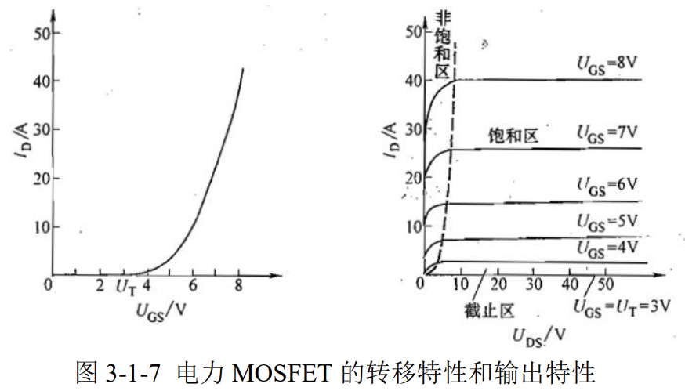

**（4）IGBT 转移特性与输出特性测试**

IGBT 的静态特性如图 3-1-9 所示，包括转移特性和输出特性。转移特性是在一定的集射极间电压 $U_{CE}$ 下，集电极电流 $I_{D}$ 和栅射极间电压 $U_{GE}$ 的关系。输出特性是以栅射极间电压 $U_{GE}$ 为参考变量（即在 $U_{GE}$ 一定的条件下）时，其集电极电流 $I_{C}$ 与集射极间电压 $U_{CE}$ 之间的关系曲线。

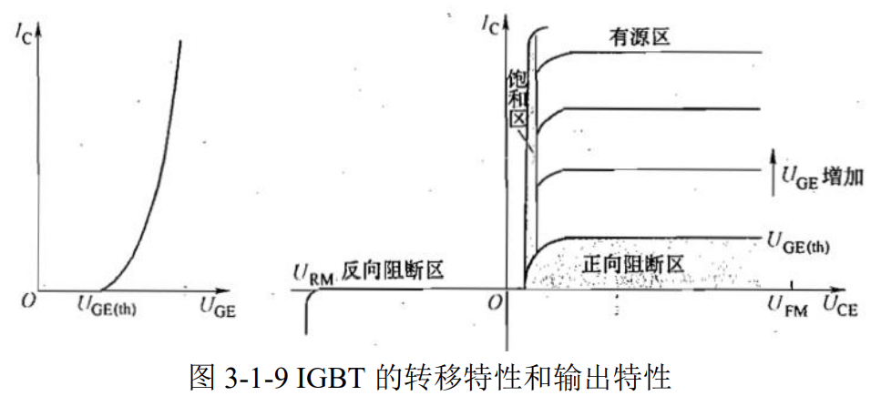

# 实验数据记录表格

1. **电力二极管伏安特性测试**

**（2）晶闸管伏安特性测试**

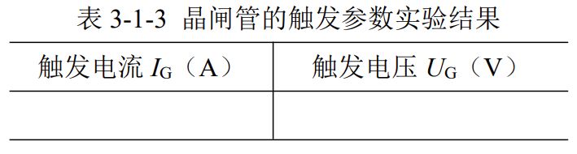

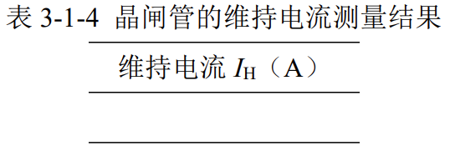

**（3）电力 MOSFET 转移特性与输出特性测试**

**（4）IGBT 转移特性与输出特性测试**

|  |  |  |  |  |  |  |  |  |
| --- | --- | --- | --- | --- | --- | --- | --- | --- |
| 表3-1-7 IGBT 转移特性测量结果（$UCE=2$ V时） | | | | | | | | |
| $$UGE ( V )$$ | 3 | 4 | 4.5 | 5.0 | 5.5 | 6.0 | 7 | 8 |
| $IC$ ( A ) |  |  |  |  |  |  |  |  |

# 预习问题

1.如何利用录波仪DL950校准电压探头700929以及电流探头E3N？

将输出与电压探头相连，观察波形以校准。

具体操作为在波形画面的 MENU 上，轻触 SETUP > CAl>execute calibration。

2.测量I-V特性电压噪声过大，如何通过录波仪DL950的设置消除？

选择合适的采样率：在波形画面的 MENU 上，轻触 VERTICAL > CH，或按下 CH。

显示通道设置菜单 > CHx > SampleRate。

测量信号波形变化较慢时，可以选择较低的采样率，以减少噪声。

设置合适的带宽限制或滤波器：显示通道设置菜单 > CHx > Filter/BandWidth。

3.MOSFET静态特性测试的时候，如何设置单次触发，怎样选择触发电平和触发通道？

在波形画面的，轻触 TRIGGER > MENU>Trigger Mode>Single

在相同菜单 MENU 上，可以设置触发电平LEVEL和触发通道Source

触发电平可设在-2.5~2.5V间，触发通道为MOSFET 的驱动信号输入端

4.为什么要分别在Ugs<4.5V和Ugs≥4.5V设置Uds=5V以及Uds=15V？

让MOSFET处于饱和区，当电容放电时，Uds逐渐减小，可以观测到完整的静态特性曲线。

注意事项：

1. 如何保存XY图的波形？

长时间尺度数据存储需要将DL950切换为录波仪模式。

1. 测试中尽量将一个电压探头和一个电流探头分别接在CH5和CH6上。
2. 记录XY图的时候，在阈值电压/转折电压附近时，电压旋钮速度慢一些，速度尽量匀速，以使得XY图描点均匀。
3. MOSFET静态特性测试过程是给电容充电后，利用电容对MOSFET放电的过程。